
计算机专业类课程
实验报告
课程名称：嵌入式微处理器实训
学 院：计算机科学与工程学院(网络空间安全学院)
专 业：计算机科学与技术
学生姓名：陈泽青
学 号：zs2016061002001
指导教师：王丽杰
日 期： 2018 年 12 月 30 日
电 子 科 技 大 学
实 验 报 告
实验一
- 实验名称：基于ARM开发板的飞机大战小游戏
- 实验学时：4
- 实验内容和目的
初步了解ARM处理器的原理及其所对应的开发板的应用
- 实验原理
基于RAM9处理器的开发板，在其上面编写一个飞机大战小游戏
- 实验器材（设备、元器件）
PC机、ads1.2软件和基于ARM9处理器的开发板
- 实验步骤
此飞机大战主要分成了两个部分：开场动画和游戏过程的编写；每个部分分别由两个人相互辅助完成。而我和一名队友主要负责游戏过程的代码编写。
首先，游戏一开始就会显示出start game英文字样，如下图所示：
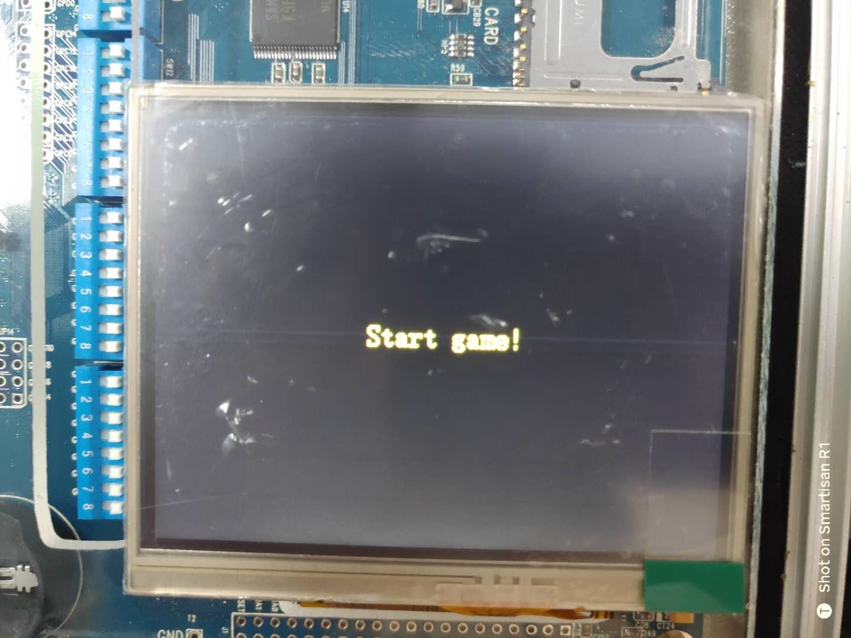
触摸屏幕任意位置开始游戏，不过在开始游戏之前，有一小段的开场动画：为校徽，其颜色由浅到深动态刷新。
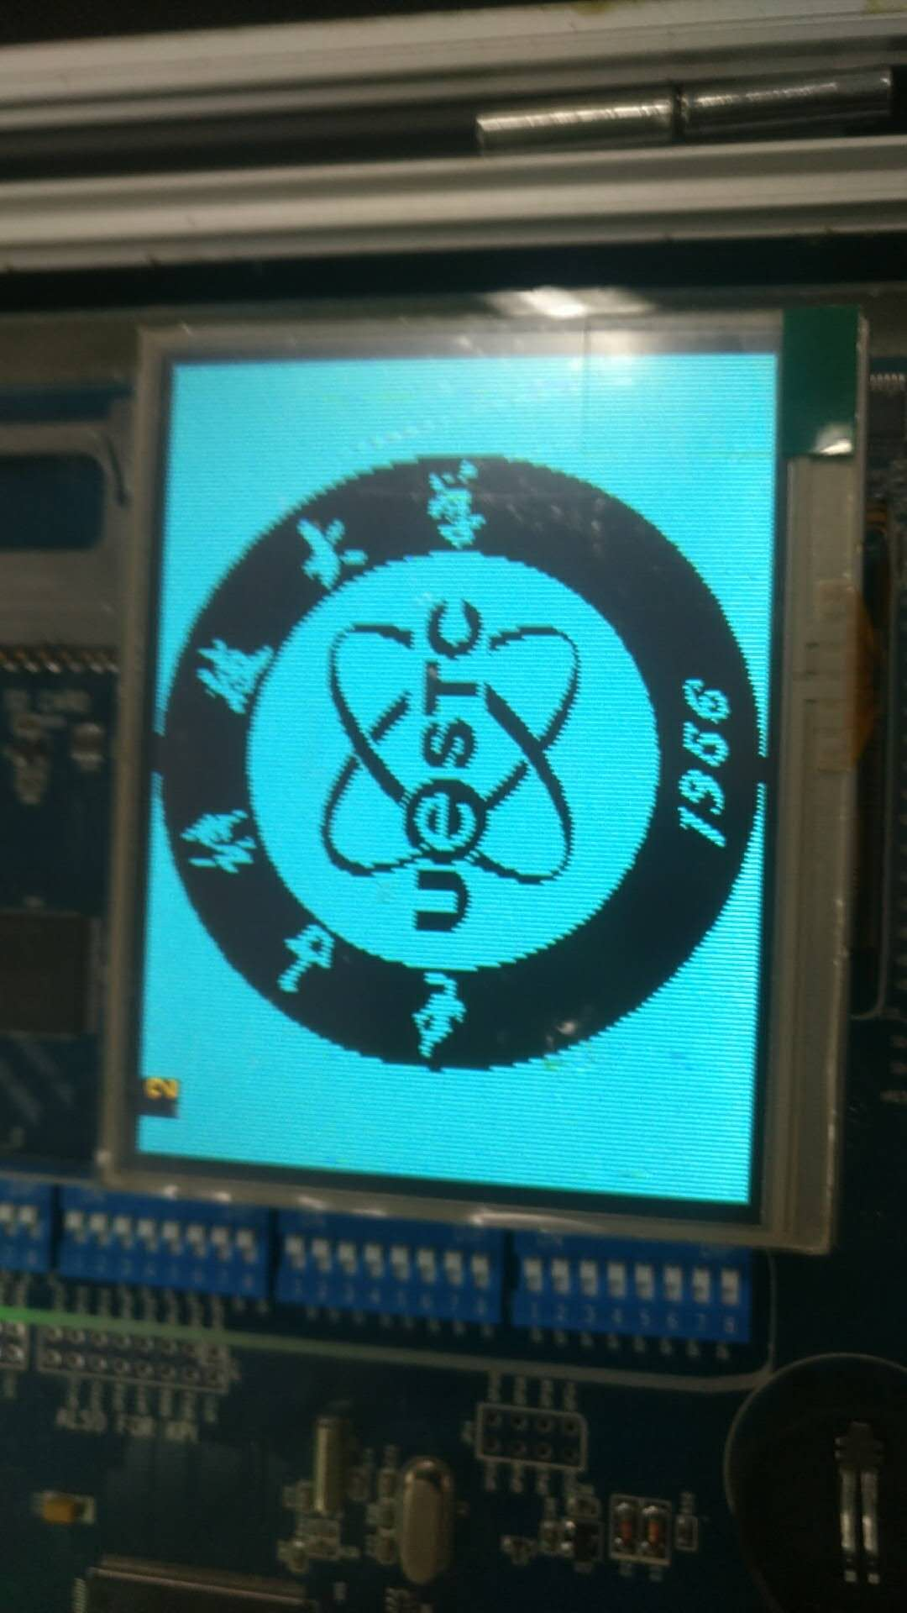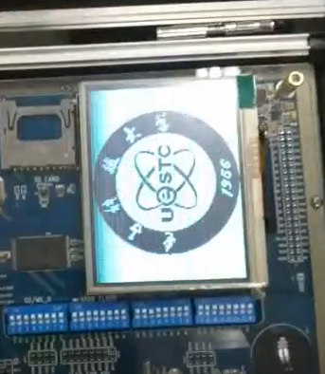
开场动画结束了之后，就进入到游戏画面了；如下图所示，=^=为飞机，|为敌机，^为飞机子弹；可通过触摸屏幕的左半边（右半边）实现飞机往左（右）移动，尽量在飞机不死亡的前提下消灭更多的敌人。
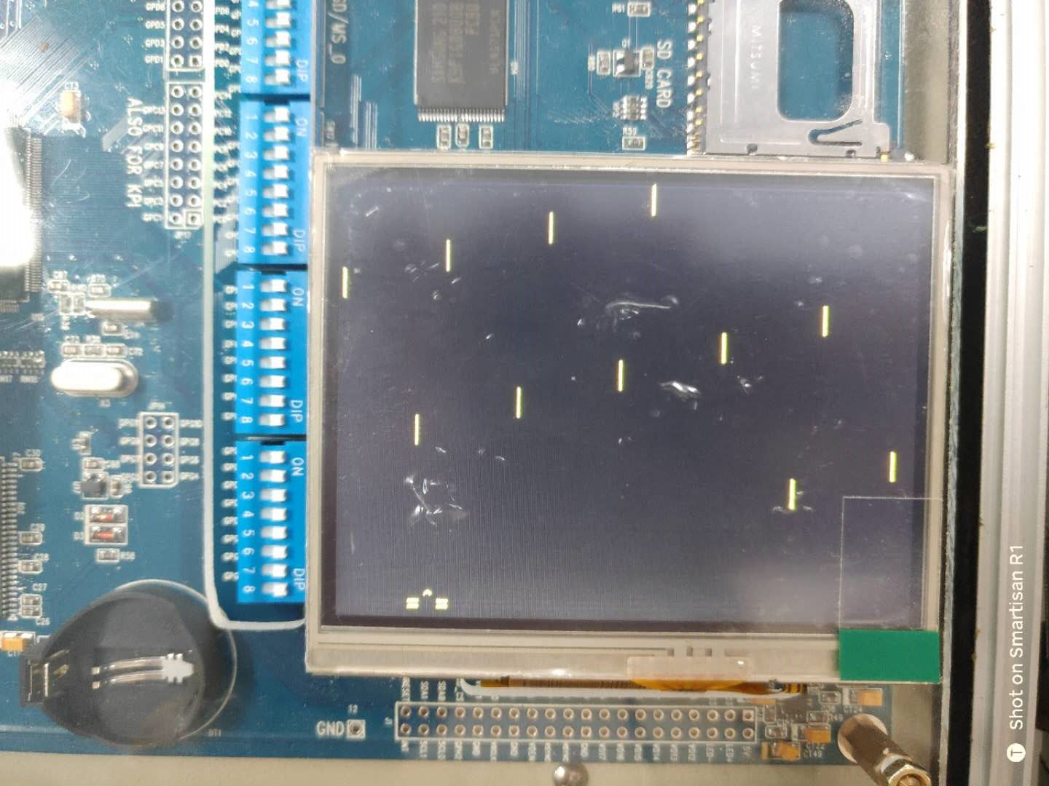
当飞机碰到敌机的时候，飞机就会死亡，显示game over英文字样：
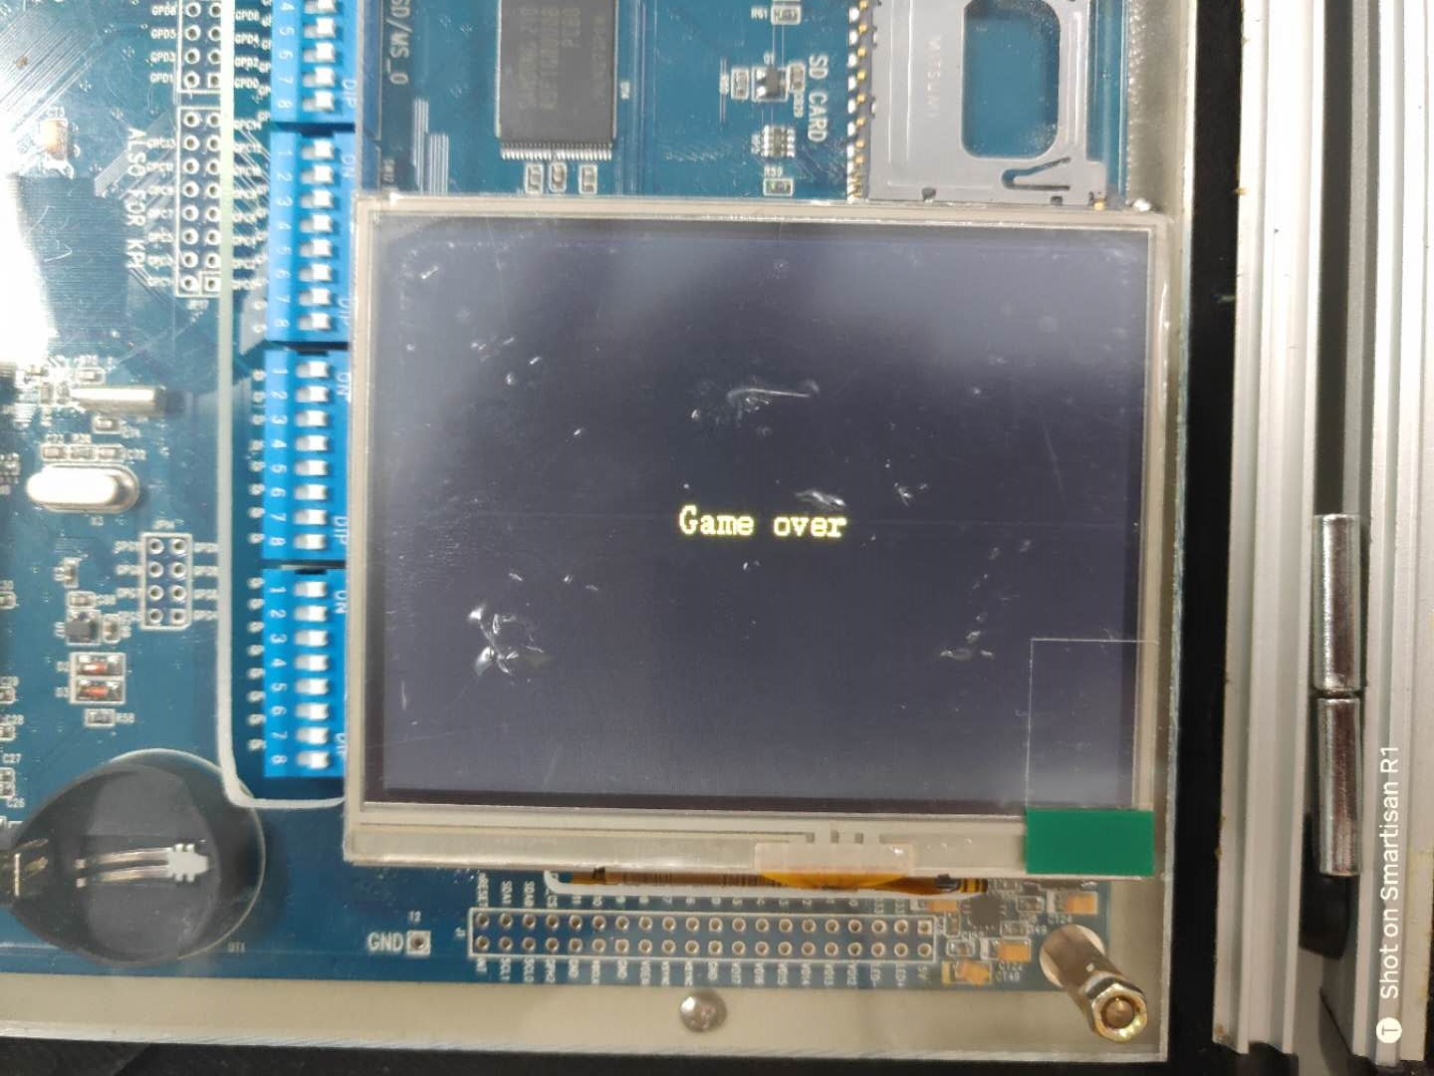
飞机死亡显示出Game over字样之后，会在这个界面停留大约两秒钟，然后回到最初的start game，以进行下一次游戏。
- 实验数据及结果分析
在进行程序的编写之前，首先需要对处理器的一些信息进行初始化；我是对diag_touch_screen_950.c文件里面的初始化代码都用一个System_init()函数进行封装，在main函数开头就调用此函数进行所有东西的初始化。System_init()函数的代码如下：
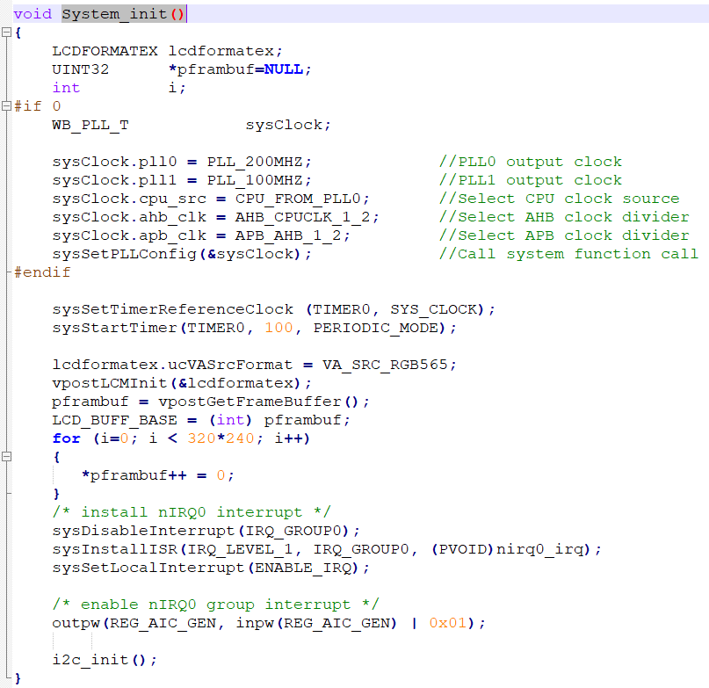
游戏一开始的start game字样是调用lcdputchar()函数进行输出的，设置好每个英文字母的对应位置，就可以让其显示在屏幕正中央了。
接下来就是要设置触摸屏幕任意位置之后，就进入飞机大战游戏；而如何判定触摸了屏幕呢？最简单的当然是用中断方式了，如下图：先设置IRQ中断并为其设置中断处理函数irq_interrupt()。
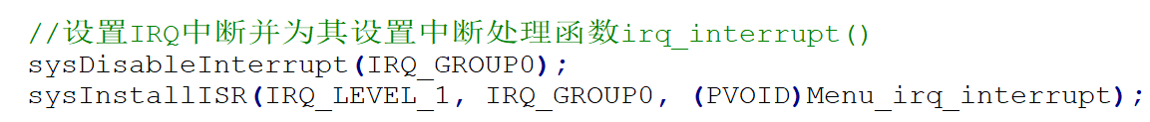
而中断处理函数irq_interrupt()的代码如下图所示：当有IRQ中断发生的时候，就会把Menu_Touch_Event置为1，主程序只要死循环一直判断Menu_Touch_Event是否为1，如为1，则break跳出死循环，进行下一步的操作，如果不为1，则一直在死循环里面判断Menu_Touch_Event的值，知道其值为1。
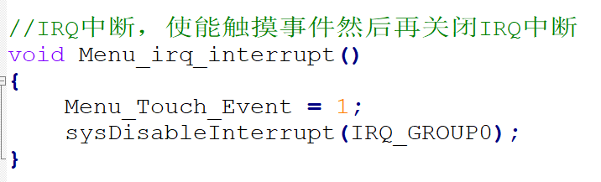
当有触摸事件发生了，就对屏幕进行清屏操作，我的思路是对屏幕输出空格，这样屏幕看起来就是被清屏了。清屏完成之后，就是游戏的开始动画环节了，因此处的代码是我队友编写的，所以在这里不做详细的说明。
开场动画结束了之后，接下来就进入了飞机大战游戏环节了；首先飞机要可以进行左右移动，所以就要有获取屏幕触摸位置的函数和让飞机进行移动的函数，这两个函数也是由我的队友完成，所以在这里不进行详细的说明。
飞机有了，也可以进行移动了之后，当然就是要加上敌机了；因为触摸屏不大，而且每个英文字符占的像素点为16*8，所以我开了一个二维数组来进行储存，并且将其作为一个全局变量和当成地图使用：
地图定义好了之后，需要对其进行初始化，我将其所有元素初始化成了空格，表示当前地图里面没有敌机：
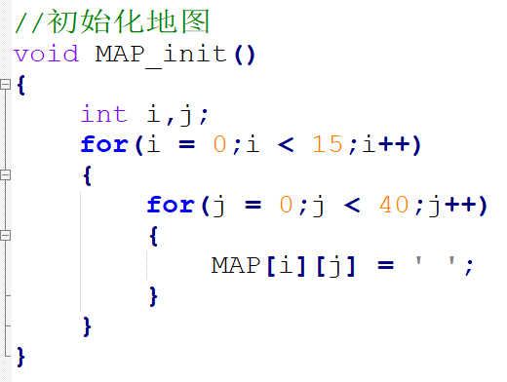
地图定义好了之后，接下来就还要有飞机子弹，一样定义成了全局变量：
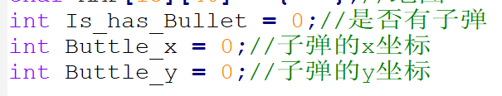
现在，所有东西都已经准备好了，接下来就是重头戏了：一样是一个死循环，用IRQ中断去判断有无触摸事件然后去移动飞机，此处由队友完成，所以不进行细说。
场景的更新频率不能太快，否则人眼看起来就会眼花缭乱，所以我用一个count变量为信号，当count变量增加到达到一定次数的时候，就对场景进行更新（实测10000次大概为1秒多）；对应代码如下：
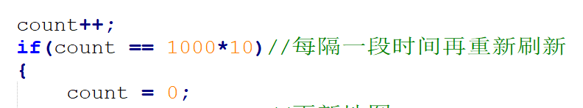
场景更新时我们首先要判定飞机是否死亡，如果飞机死亡了，那就直接用break跳出死循环，结束游戏。判定飞机死亡和游戏结束显示的字样和其他操作函数如下所示：用飞机当前的位置对比地图MAP中对应位置有无敌机 | ，如果有则飞机死亡；应为飞机在X轴方向上占了三格，而我定义的飞机的X轴坐标为中间的取值，所以才会判断到X-1和X+1上。此外，地图的定义和显示时XY轴需颠倒一下，不然会显示错误（此处是地图定义时的问题）
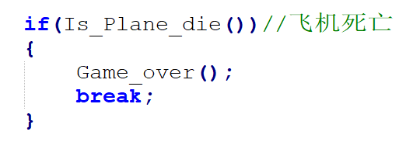
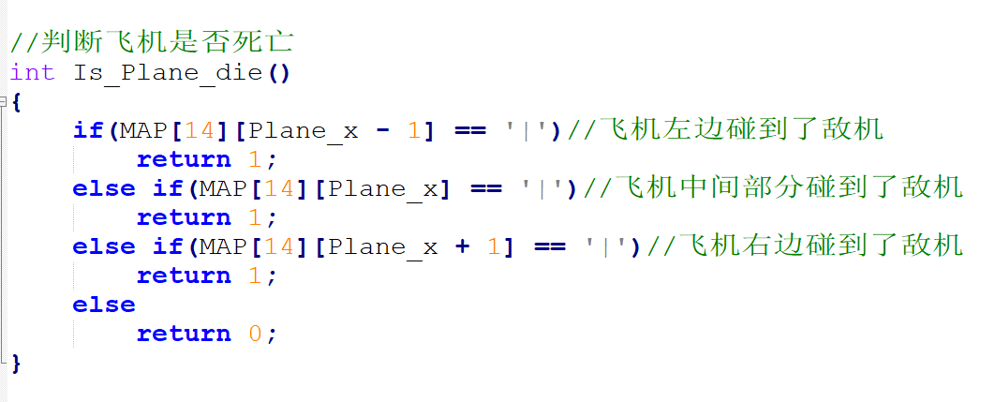
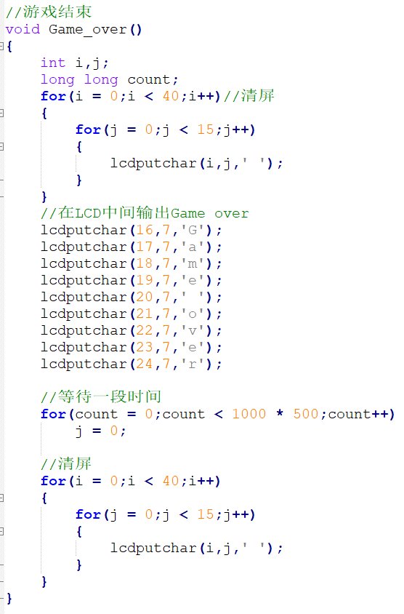
当飞机不死亡时，就可以判断飞机子弹的情况了；首先先判断在当前场景飞机有无子弹，如果没有子弹，就在当前飞机的位置生成一颗子弹；其代码如下图所示：
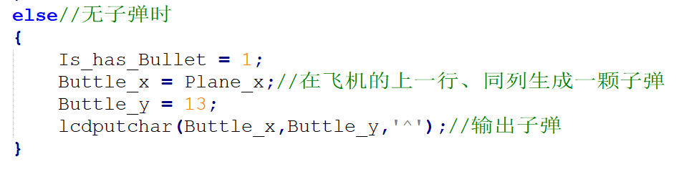
如果当前场景有子弹，更新场景时需先将子弹Y轴的值-1把子弹往上飞一格再进行判断有无打中敌机。
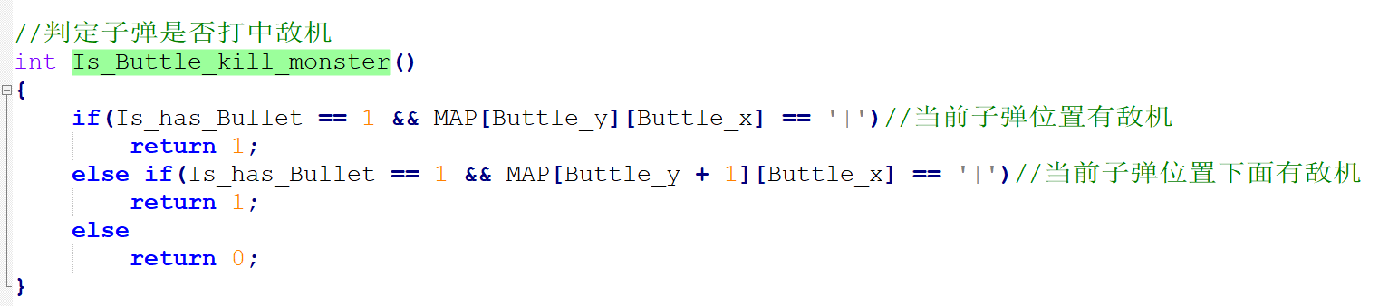
在子弹更新完坐标之后，如果子弹当前的位置在地图MAP中有敌机或者子弹当前X坐标，y-1坐标在地图MAP中有敌机，都算是打中了敌人；此时地图MAP就要清除掉对应位置的敌机 | ，并将该位置的信息置为空格：
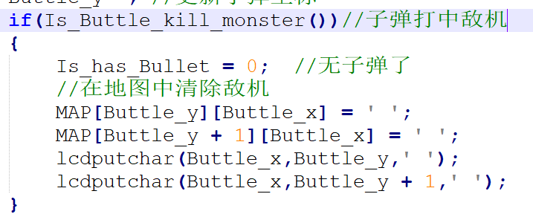
如果子弹一直没有打中敌机，那么子弹很有可能会飞出屏幕所在的位置，所以还需对子弹飞出屏幕的情况进行判断：如果子弹飞出了屏幕，那么飞机就没有子弹了，下一次刷新时会重新生成子弹。
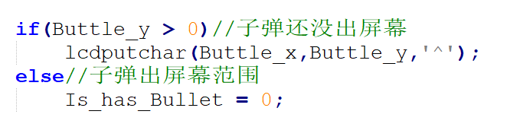
现在所有的判断就都已经完成了，还剩下一个更新地图，每到更新场景的时候，就调用更新地图的函数，对地图进行更新，将所有元素向下移动一格，然后在第一行生成一架新的敌机。因为ramdom函数每次随机出来的数值一样（随机种子固定），所以我自己手动实现伪随机，对敌机的下一次生成位置作固定的步数。更新地图的代码如下图所示：
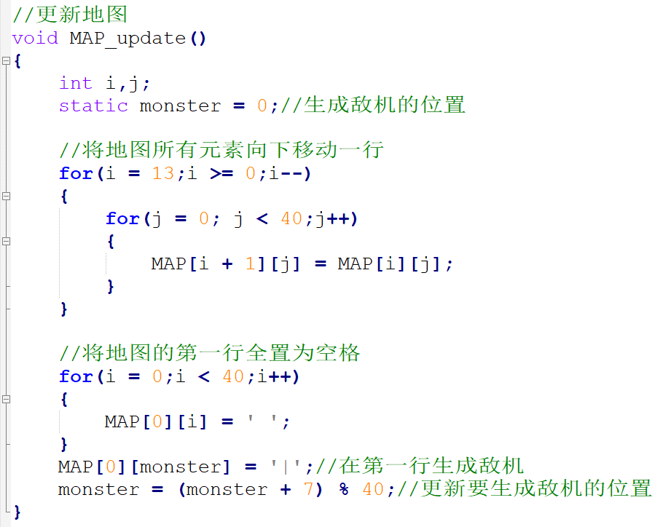
最后，对所有模块进行综合，就可以实现飞机大战了！此处附上一张运行时截图：
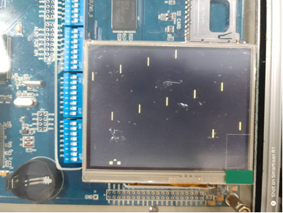
- 实验结论、心得体会和改进建议
本次实训因之前单片机也做过飞机大战，所以实现起来相对比较容易；不过唯一遗憾的是：因时间比较紧张，而且非上课时间进不了实验室，用不了开发板，所以发射多颗子弹的功能还没有完成。

